Hygiène et normes d’aménagement pour food truck

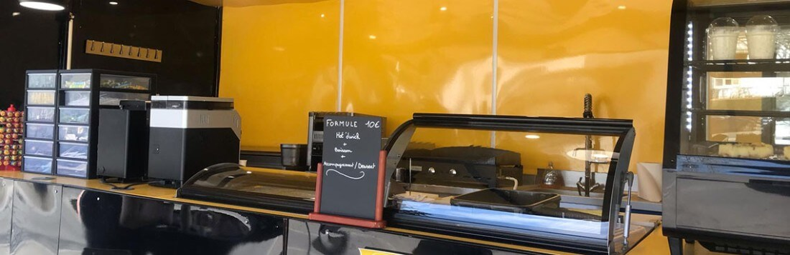

De plus en plus répandu en France, le food truck est un concept importé des États-Unis. Il propose un service de restauration mobile qui permet de s’installer sur des emplacements différents et offre la possibilité d’aller à la rencontre du public grâce à de la vente à emporter.
Le marché du food truck est en pleine expansion dans l’Hexagone, et le chiffre d'affaires de ce type de restaurants ambulants a doublé entre 2010 et 2020 pour atteindre 145 millions d’euros aujourd’hui.
Ce marché de restauration rapide se professionnalise de plus en plus avec la création de franchises, comme la chaîne de restauration Courtepaille qui s’est lancée dans l’aventure du food truck.
Si le food truck présente des avantages de flexibilité, il est soumis à une réglementation stricte et nécessite de se soumettre à des formalités administratives, comme une demande d’autorisation en mairie pour pouvoir choisir son emplacement.

Normes d’hygiène dans un food truck

Les normes d’hygiène applicables aux food trucks
En tant que professionnel de l’alimentaire et de la restauration, le gestionnaire de l’entreprise d’un food truck est, comme pour un restaurant classique, soumis aux réglementations suivantes :
- Règlement (CE) nº 852/2004 relatif à l’hygiène des denrées alimentaires ;
- Arrêté du 21 décembre 2009 relatif aux règles sanitaires applicables aux activités de commerce de détail, d'entreposage et de transport de produits d'origine animale et denrées alimentaires en contenant ;
- Arrêté du 5 octobre 2011 relatif au cahier des charges de la formation en hygiène alimentaire spécifique adaptée à l'activité des établissements de restauration commerciale.

Le Règlement (CE) nº 852/2004 prévoit, comme pour les restaurants, la mise en place d’un Plan de Maîtrise Sanitaire. Celui-ci doit comporter un ensemble de mesures et bonnes pratiques visant à maintenir une bonne hygiène des denrées alimentaires. C’est sur les principes de la méthode HACCP (Hazard Analysis Critical Control Point) que doit s’établir le PMS.
Cette méthode de maîtrise de la sécurité sanitaire des denrées alimentaires permet de contrôler et maîtriser les dangers et points critiques de la fabrication, de la transformation, ou du stockage des denrées.
Pour établir son PMS, il est possible de s’aider d’un guide de bonnes pratiques d’hygiène (GBPH). Ce guide est un document volontaire. Autrement dit, il est créé à l’initiative de la branche professionnelles, pour les professionnels de cette branche. Vous trouverez le GBPH des restaurateurs sur ce lien. Le guide applique la méthode HACCP aux problématiques rencontrées dans le cadre de l’exploitation d’un restaurant.

L’obligation de se former à l’hygiène pour son food truck
Comme pour un établissement de restauration classique, le respect de l’hygiène dans un food truck est essentiel et obligatoire pour préserver la santé des consommateurs. Ainsi, le responsable d’une entreprise de food truck doit être formé aux règles d'hygiène.
Plusieurs cas de figure sont possibles pour pouvoir exercer :
- Être détenteur d’un titre professionnel de niveau 4 dans le secteur de la restauration (baccalauréat professionnel au minimum).
- Avoir exercé pendant au moins trois ans dans une entreprise du secteur alimentaire en tant qu’exploitant ou gestionnaire.
- Avoir suivi une formation HACCP obligatoire dispensée par un organisme déclaré.

